ESTRATÉGIA COMPUTACIONAL BASEADA EM (Q)SAR PARA AVALIAÇÃO ECOTOXICOLÓGICA DE METABÓLITOS BIOATIVOS DE UNCARIA GUIANENSIS

¹João Lucas Rezende Santos, ²Gabriel Gomes Mendes, ³Jhuan Luiz Silva, ⁴ Juliana da Silva Coppede, ⁵Isabela Cristina Gomes Honório, ⁶Silvio de Almeida-Junior

¹Laboratório de Biociências e Saúde, Universidade do Estado de Minas Gerais, e-mail:joaonow3@gmail.com; ²Universidade do Estdo de Minas Gerais, e-mail: gabriel.mendes@uemg.br; ³Universidade Federal do Paraná, e-mail: jhuan.luiz@ufpr.br; ⁴ Universidade de Ribeirão Preto, e-mail: jscoppede@unaerp.br; ⁵ Universidade do Estado de Minas Gerais, e-mail: isabela.honorio@uemg.br; ⁶Laboratório de Biociências e Saúde, Universidade do Estado de Minas Gerais, e-mail: silvio.junior@uemg.br

Grupo temático: Gestão Ambiental e Politícas Ambientais
Eixo: Inovação tecnológica para sustentabilidade

Resumo

A conservação da biodiversidade depende, entre outros fatores, da identificação precoce de compostos potencialmente tóxicos capazes de afetar organismos não-alvo e comprometer a integridade dos ecossistemas aquáticos. O desenvolvimento de medicamentos de origem natural deve considerar, além da eficácia terapêutica, os potenciais impactos ambientais decorrentes da produção, utilização e descarte desses compostos. Este estudo avaliou o perfil ecotoxicológico in silico dos principais metabólitos de Uncaria guianensis, espécie amplamente investigada por suas propriedades anti-inflamatórias, antimicrobianas e neuroprotetoras. Foram selecionados sete metabólitos representativos de diferentes classes químicas, cujas estruturas moleculares foram submetidas à predição por modelos (Q)SAR para estimativa da bioacumulação (LogBCF) e da toxicidade aquática frente a Daphnia magna, Pimephales promelas e Tetrahymena pyriformis. Os metabólitos apresentaram baixos valores preditos de bioacumulação, indicando reduzido potencial de biomagnificação. A rincofilina apresentou as maiores estimativas de toxicidade e bioacumulação entre os compostos avaliados, enquanto o ácido quínico exibiu o perfil ecotoxicológico mais favorável. A aplicação de ferramentas computacionais mostrou-se uma estratégia rápida e sustentável para subsidiar o desenvolvimento de fitofármacos ambientalmente mais seguros, contribuindo para a inovação sustentável e para a conservação da biodiversidade aquática.

Palavras-chave: Bioacumulação; Contaminantes emergentes; Modelagem (Q)SAR; Organismos aquáticos; Química verde.

Introdução

A conservação da biodiversidade constitui um dos principais desafios contemporâneos, especialmente diante do aumento da introdução de contaminantes emergentes nos ecossistemas aquáticos (Chen; Liu; Xie, 2024). Entre esses contaminantes destacam-se compostos bioativos utilizados na medicina humana e veterinária, cujos metabólitos podem atingir corpos d'água e afetar organismos não-alvo, alterando processos ecológicos essenciais e reduzindo a resiliência dos ecossistemas naturais (De Almeida-Junior et al., 2023).
Entretanto, além da eficácia terapêutica e da segurança clínica, o desenvolvimento de novas moléculas deve considerar seus possíveis impactos ambientais, uma vez que fármacos e seus metabólitos podem alcançar ecossistemas aquáticos por meio de diversos efluentes (Afonso; Ferreira; Moreira-Santos, 2024).
Nesse contexto, a ecotoxicologia (Callegaro et al., 2015) tem assumido papel estratégico no desenvolvimento sustentável de medicamentos, permitindo estimar os efeitos de compostos bioativos sobre organismos não alvo antes mesmo da realização de ensaios experimentais. Ferramentas computacionais baseadas em relações quantitativas entre estrutura química e atividade ((Q)SAR) (Lagunin et al., 2023) representam uma alternativa rápida, de baixo custo e alinhada aos princípios dos 3Rs e da química verde, possibilitando a identificação precoce de moléculas com maior segurança ambiental.
Uncaria guianensis (Honório et al., 2018), espécie medicinal amplamente distribuída na Amazônia, destaca-se pela presença de alcaloides oxindólicos, flavonoides e derivados fenólicos associados a atividades anti-inflamatórias, antioxidantes, antimicrobianas e neuroprotetoras. Apesar do elevado potencial farmacológico desses metabólitos, informações sobre seu comportamento ecotoxicológico permanecem escassas.
Diante desse cenário, o presente estudo teve como objetivo avaliar, por meio de modelos preditivos (Q)SAR, o potencial de bioacumulação e a toxicidade aquática dos principais metabólitos de U. guianensis, contribuindo para a identificação de compostos bioativos com maior segurança ambiental e para o desenvolvimento sustentável de novos medicamentos.

Metodologia
Os metabólitos de U. guianensis foram selecionados a partir de estudos fitoquímicos previamente publicados (Yépez et al., 1991; Valente et al., 2009; Honório; Bertoni; Pereira, 2016; Honório et al., 2018), considerando sua representatividade na espécie, abundância relativa e potencial farmacológico. A seleção contemplou diferentes classes químicas, incluindo alcaloides oxindólicos (mitrafilina e rincofilina), flavonoides (kaempferitrina), triterpenos pentacíclicos (ácido quinóvico) e derivados fenólicos (ácido quínico, 3,5-di-O-cafeoilquínico e 4,5-di-O-cafeoilquínico), buscando representar a diversidade química dos metabólitos secundários presentes na espécie. As estruturas químicas foram obtidas em bases de dados públicas e convertidas para o formato SMILES, utilizado como entrada para as análises computacionais.
A ecotoxicidade foi investigada por meio de modelos preditivos (Lagunin et al., 2023; Nikolov; Wedebye, 2025) baseados em relações quantitativas entre estrutura química e atividade ((Q)SAR), permitindo estimar o comportamento ambiental e a toxicidade aquática dos compostos sem a necessidade de ensaios experimentais. Foram avaliados parâmetros relacionados à toxicidade aguda em organismos-modelo amplamente empregados em estudos ecotoxicológicos, incluindo Daphnia magna, Pimephales promelas (fathead minnow) e Tetrahymena pyriformis. As predições foram realizadas a partir das estruturas moleculares em formato SMILES, sendo os resultados expressos conforme os desfechos quantitativos e critérios de classificação adotados pelas plataformas computacionais utilizadas, subsidiando a identificação precoce de metabólitos com menor potencial de impacto sobre ecossistemas aquáticos e contribuindo para estratégias de conservação da biodiversidade.

Resultados e Discussão
Quanto ao potencial de bioacumulação (Figura 1), os metabólitos apresentaram valores baixos a moderados (0,37–0,78 Log¹⁰ BCF), com destaque para C2 (0,78 Log¹⁰ BCF) como o maior valor entre os compostos naturais. O controle CT1 (2,236 Log¹⁰ BCF) demonstrou tendência superior à bioacumulação, enquanto CT2 (0,553) apresentou comportamento semelhante aos metabólitos.

Figura 1. Potencial de bioacumulação dos metabolitos de Uncaria guianensis C1 (mitrafilina), C2 (rincofilina), C3 (kaempferitrina), C4 (ácidos quinóvico), C5 (ácido quínico), C6 (3,5-diCQA) e C7 (4,5D-cafeoil) em predição in silico, frente a controles CT1 (diclofenaco) e CT2 (atrazine) obtidos na plataforma GUSAR Way2Drug. Os valores representam predições pontuais geradas por modelos QSAR e não incluem medidas de dispersão estatística.
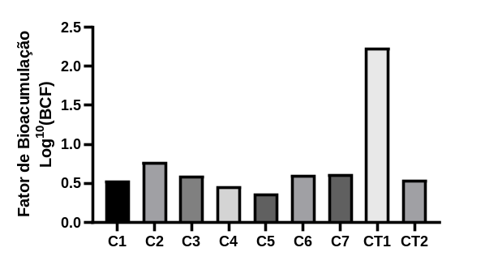
Para D. magna (Figura 2), os metabólitos variaram de 3,00 LC₅₀ -Log¹⁰(mol/L) (C5) a 3,59 LC₅₀ -Log¹⁰(mol/L) (C2), indicando toxicidade aquática moderada e relativamente homogênea. Ambos os controles apresentaram valores mais elevados (CT1 = 5,529 LC₅₀ -Log¹⁰(mol/L); CT2 = 4,607 LC₅₀ -Log¹⁰(mol/L)), sugerindo maior toxicidade predita em comparação aos compostos naturais.

Figura 2. Potencial de toxicidade aquática sobre Daphnia magna dos metabolitos de Uncaria guianensis C1 (mitrafilina), C2 (rincofilina), C3 (kaempferitrina), C4 (ácidos quinóvico), C5 (ácido quínico), C6 (3,5-diCQA) e C7 (4,5D-cafeoil) em predição in silico, frente a controles CT1 (diclofenaco) e CT2 (atrazine) obtidos na plataforma GUSAR Way2Drug. Os valores representam predições pontuais geradas por modelos QSAR e não incluem medidas de dispersão estatística.
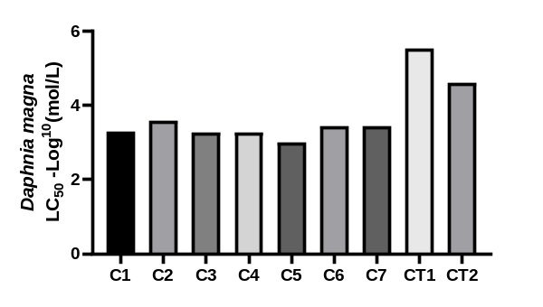
No modelo de F. minnow (Figura 3), os metabólitos exibiram valores entre 4,39 LC₅₀ Log¹⁰(mmol/L) (C5) e 5,06 LC₅₀ Log¹⁰(mmol/L) (C2), indicando potencial tóxico moderado a elevado para peixes. Em contraste, os controles apresentaram valores negativos (CT1 = -2,578 LC₅₀ Log¹⁰(mmol/L); CT2 = -0,787 LC₅₀ Log¹⁰(mmol/L)), sugerindo menor toxicidade predita nesse organismo.

Figura 3. Potencial toxicidade aquática sobre Fathead minnow dos metabolitos de Uncaria guianensis C1 (mitrafilina), C2 (rincofilina), C3 (kaempferitrina), C4 (ácidos quinóvico), C5 (ácido quínico), C6 (3,5-diCQA) e C7 (4,5D-cafeoil) em predição in silico, frente a controles CT1 (diclofenaco) e CT2 (atrazine) obtidos na plataforma GUSAR Way2Drug. Os valores representam predições pontuais geradas por modelos QSAR e não incluem medidas de dispersão estatística.
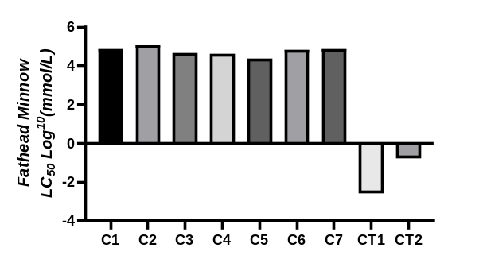
Para T. piriformis (Figura 4), os metabólitos variaram de 3,73 IGC₅₀ -Log¹⁰(mol/L) (C5) a 4,59 IGC₅₀ -Log¹⁰(mol/L) (C7), novamente indicando toxicidade moderada. Os controles apresentaram valores inferiores (CT1 = 1,563 IGC₅₀ -Log¹⁰(mol/L); CT2 = 0,618 IGC₅₀ -Log¹⁰(mol/L)).

Figura 4. Potencial de toxicidade aquática sobre Tetrahymena pyriformis dos metabolitos de Uncaria guianensis C1 (mitrafilina), C2 (rincofilina), C3 (kaempferitrina), C4 (ácidos quinóvico), C5 (ácido quínico), C6 (3,5-diCQA) e C7 (4,5D-cafeoil) em predição in silico, frente a controles CT1 (diclofenaco) e CT2 (atrazine) obtidos na plataforma GUSAR Way2Drug. Os valores representam predições pontuais geradas por modelos QSAR e não incluem medidas de dispersão estatística.
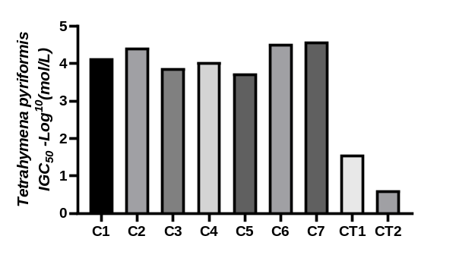
Os resultados indicam que os principais metabólitos de U. guianensis apresentam baixo potencial de bioacumulação, sugerindo reduzido risco de biomagnificação em ecossistemas aquáticos, possivelmente em decorrência da elevada polaridade conferida por grupos hidroxila e carboxila presentes em grande parte das moléculas (De Meester; Declerck; Ger, 2023). Apesar desse perfil favorável, diferenças consistentes entre as classes químicas foram observadas. A rincofilina destacou-se por apresentar as maiores estimativas de bioacumulação e toxicidade para D. magna, indicando que alcaloides oxindólicos podem representar a fração de maior potencial ecotoxicológico da espécie (Chen; Liu; Xie, 2024).
Em contrapartida, o ácido quínico apresentou baixa toxicidade em todos os organismos avaliados, enquanto os derivados cafeoilquínicos exibiram maior sensibilidade frente a T. pyriformis, sugerindo respostas dependentes da estrutura química e do organismo-teste (Rapiya; Slayi; Truter, 2025).
Em conjunto, esses achados demonstram que, embora U. guianensis apresente perfil ecotoxicológico globalmente favorável, determinados metabólitos bioativos merecem atenção em estudos ambientais futuros. Esses resultados evidenciam que diferenças estruturais entre metabólitos naturais podem influenciar significativamente o risco ecológico potencial, reforçando a importância da triagem computacional como ferramenta de apoio à conservação da biodiversidade aquática e à identificação precoce de compostos ambientalmente mais seguros (Zhang et al., 2022).

Conclusão
Os metabólitos de U. guianensis apresentaram, de modo geral, baixo potencial de bioacumulação e perfil ecotoxicológico favorável, indicando reduzido risco de biomagnificação em ambientes aquáticos. Entretanto, diferenças entre as classes químicas evidenciaram que determinados alcaloides, especialmente a rincofilina, merecem atenção em avaliações ambientais futuras. Os resultados reforçam a importância da ecotoxicidade preditiva como ferramenta complementar no desenvolvimento de novos medicamentos, conciliando potencial farmacológico e menor risco ambiental durante as etapas iniciais de novos fitofármacos.

Referências
AFONSO, Sandra; FERREIRA, Verónica; MOREIRA-SANTOS, Matilde. Comparing the sensitivity of aquatic organisms relative to Daphnia sp. toward essential oils and crude extracts: A meta-analysis. The Science of the Total Environment, v. 908, p. 168467, 15 jan. 2024.
CALLEGARO, Sarah et al. Effects of alginate on stability and ecotoxicity of nano-TiO2 in artificial seawater. Ecotoxicology and Environmental Safety, v. 117, p. 107–114, jul. 2015.
CHEN, Leilei; LIU, Yingjuan; XIE, Junxia. The beneficial pharmacological effects of Uncaria rhynchophylla in neurodegenerative diseases: focus on alkaloids. Frontiers in Pharmacology, v. 15, 31 jul. 2024.
DE ALMEIDA-JUNIOR, Silvio et al. Advances in the phytochemical screening and biological potential of propolis. Fundamental & Clinical Pharmacology, v. 37, n. 5, p. 886–899, out. 2023.
DE MEESTER, Luc; DECLERCK, Steven A. J.; GER, Kemal Ali. Beyond Daphnia: a plea for a more inclusive and unifying approach to freshwater zooplankton ecology. Hydrobiologia, v. 850, n. 21, p. 4693–4703, 1 dez. 2023.
HONÓRIO, Isabela Cristina G. et al. Genetic structure and chemical diversity in natural populations of Uncaria guianensis (Aubl.) J.F.Gmel. (Rubiaceae). PloS One, v. 13, n. 10, p. e0205667, 2018.
HONÓRIO, Isabela Cristina Gomes; BERTONI, Bianca Waléria; PEREIRA, Ana Maria Soares. Uncaria tomentosa and Uncaria guianensis an agronomic history to be written. Ciência Rural, v. 46, p. 1401–1410, ago. 2016.
LAGUNIN, Alexey A. et al. CLC-Pred 2.0: A Freely Available Web Application for In Silico Prediction of Human Cell Line Cytotoxicity and Molecular Mechanisms of Action for Druglike Compounds. International Journal of Molecular Sciences, v. 24, n. 2, p. 1689, jan. 2023.
NIKOLOV, N. G.; WEDEBYE, E. B. High performance, large chemical coverage or both: DanishQSAR and hierarchies of post-hoc ensemble models optimized for sensitivity, specificity or balanced accuracy. SAR and QSAR in environmental research, v. 36, n. 5, p. 365–391, maio 2025.
RAPIYA, Monde; SLAYI, Mhlangabezi; TRUTER, Wayne. A review of phenolic compounds in water bodies of grazing areas. Discover Water, v. 5, n. 1, p. 69, 14 ago. 2025.
VALENTE, Ligia M. M. et al. Kaempferitrin from Uncaria guianensis (Rubiaceae) and its potential as a chemical marker for the species. Journal of the Brazilian Chemical Society, v. 20, p. 1041–1045, 2009.
YÉPEZ, A. M. et al. Quinovic acid glycosides from Uncaria guianensis. Phytochemistry, v. 30, n. 5, p. 1635–1637, 1991.
ZHANG, Yuanyuan et al. A Brief Review of Phenolic Compounds Identified from Plants: Their Extraction, Analysis, and Biological Activity. Natural Product Communications, v. 17, n. 1, p. 1934578X211069721, 1 jan. 2022.

